## **Superleichter Straßenrenner für rekordverdächtige Marathons.**

## Craft bringt CTM Ultra Carbon Race Rebel auf den Markt

### Die erfolgreiche Zusammenarbeit zwischen der schwedischen Ausdauersport-Marke Craft und dem Ultraläufer Tommy Rivs hat zu einem weiteren bahnbrechenden Laufschuh geführt - dem CTM Ultra Carbon Race Rebel. Mit einem Gewicht von nur 200 Gramm ist der extrem leichte Laufschuh für Leistungen auf höchstem Niveau konzipiert.

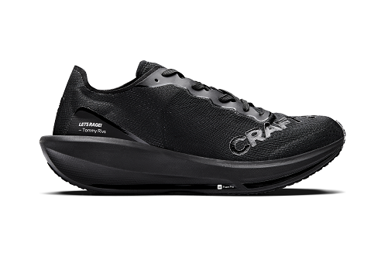Der CTM Ultra Carbon Race Rebel ist eine Weiterentwicklung von Craft's erfolgreichem CTM Ultra Carbon Laufschuh und kommt mit einem superleichten UD Foam Pro™ Mittelsohlenschaum. Der Schuh verfügt außerdem über die hochinnovative Ultra Carbon Plate™, die aus sorgfältig verarbeiteten Karbonfasern besteht. Die Sohle wirkt fast wie ein Trampolin und bietet eine erstklassige Energierückgabe. Die 3-teilige Außensohle des Schuhs besteht aus einer ultraleichten Gummimischung und verfügt über ein feines Profil, das Grip auf glatten Oberflächen bietet. Das Ergebnis ist ein aggressiver und außergewöhnlich schneller Straßenrenner, der nur federleichte 200 Gramm wiegt.

Für besonders schnelle Läufe: Der CTM Ultra Carbon Race Rebel.

**200 Gramm Power für die Straße**

"Der Race Rebel wurde viele Jahre lang entwickelt, und es ist ein großartiges Gefühl, diesen rebellischen Schuh endlich der Welt vorzustellen. Vor allem, wenn man den harten, Kampf bedenkt, den Tommy in den letzten Jahren um seine Gesundheit geführt hat und der immer noch andauert. Das ist der schnellste Schuh, den wir je gebaut haben, und ich weiß, dass Tommy stolz auf diesen Schuh ist, genauso wie wir alle bei Craft", sagt Daniel Högling, Product & Marketing Director bei Craft.

Der CTM Ultra Race Rebel ist der perfekte Schuh für neue Marathon-Bestzeiten und wird von den Läufern des Craft Elite Run Teams getragen.

Eine limitierte Vorabauflage wird am 16. August in Europa und Mitte September in Nordamerika und Asien auf den Markt kommen.

Weitere Informationen zu CRAFT:

CRAFT Pressroom [www.mynewsdesk.com/de/craftsportswear](http://www.mynewsdesk.com/de/craftsportswear)

|  |  |
| --- | --- |
| ../../../S+D%20KGK/S+D%20KGK/KGK%20Social%20Media/house-png-202 | [www.craftsportswear.com](http://www.craftsportswear.com/) |
| ../../../S+D%20KGK/S+D%20KGK/KGK%20Social%20Media/HTML%20SIgnatur/Faceboo | [www.facebook.com/CraftSportswearGER](https://www.facebook.com/CraftSportswearGER/) |
| ../../../S+D%20KGK/S+D%20KGK/KGK%20Social%20Media/HTML%20SIgnatur/Instagra | [www.instagram.com/craftsportswearger](http://www.instagram.com/craftsportswearger) |

**Über CRAFT**

CRAFT entwickelt und produziert seit 1977 funktionelle Bekleidung für anspruchsvolle Sportler. Der Spezialist für technische Sportbekleidung wurde im schwedischen Borås gegründet. Dort befindet sich bis heute der Sitz der Marke. Bekannt wurde CRAFT als Pionier in Sachen Funktionsunterwäsche und zählt heute zu den weltweit führenden Marken im Bereich technischer Sportbekleidung. Neben der so genannten 'ersten Lage', die direkt auf der Haut getragen wird, hat CRAFT funktionelle Bekleidung für die Sportarten Rad, Running, Langlauf, Outdoor und Teamsport im Programm. Als Ausrüster zahlreicher Nationalmannschaften, Teams und Athleten profitiert CRAFT vom Feedback der Sportler, die in die Entwicklung eingebunden sind.

**Unternehmenskontakt**

CRAFT / NEW WAVE GmbH

Markus Müller (Marketing)

Geigelsteinstr. 10, D-83080 Oberaudorf

[markus.mueller@newwave-germany.de](mailto:markus.mueller@newwave-germany.de)

[www.craftsportswear.](http://www.craft.se/de)com